ĐỀ THI HỌC KỲ II – NĂM 2013 – 2014
VẬT LÝ 10
ĐỀ 2 |  | ĐỀ 1
Câu 1 (1đ) |  | Câu 1 (1đ)
Va chạm mềm là va chạm mà sau khi va chạm các vật dính vào nhau và chuyển động với cùng vận tốc. | 1đ | Chuyển động bằng phản lực là chuyển động mà một bộ phận của vật tách ra phóng về phía sau, tạo lực đẩy đẩy phần còn lại tiến lên phía trước.
Câu 2 (1đ) |  | Câu 2 (2đ)
Khi 1 vật chỉ chịu tác dụng của lực đàn hồi gây ra bởi sự biến dạng của 1 lò xo đàn hồi thì trong quá trình chuyển động của vật cơ năng được tính bằng tổng động năng và thế năng đàn hồi của vật được bảo toàn | 0.5đ | Khi một vật chuyển động trong trọng trường chỉ chịu tác dụng của trọng lực thì cơ năng là đại lượng bảo toàn
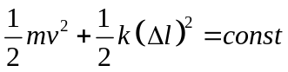 | 0.5đ | 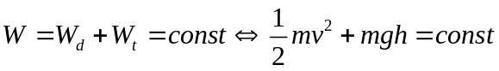
Câu 3 (2đ) |  | Câu 3 (2đ)
- Các chất được cấu tạo từ các hạt riêng biệt gọi là phân tử. | 0,5đ | - Chất khí được cấu tạo từ những phân tử riêng rẽ, có kích thước nhỏ so với khoảng cách giữa chúng.
- Các phân tử chuyển động hỗn loạn không ngừng. | 0.5đ | - Các phân tử khí chuyển động hỗn độn không ngừng, chuyển động càng nhanh thì nhiệt độ chất khí càng cao.
- Các phân tử chuyển động càng nhanh thì nhiệt độ của vật càng cao.  - do giữa những phân tử chất làm quả bóng có khoảng cách nên các phân tử khí theo khoảng cách đó chui ra ngoài | 0.5đ  0.5đ | - Khi chuyển động các phân tử khí va vào nhau và thành bình gây áp suất chất khí lên thành bình.  - do giữa những phân tử có khoảng cách nên chúng đan xen vào nhau
Câu 4 (1đ) |  | Câu 4 (1đ)
Quá trình đẳng nhiệt là quá trình biến đổi trạng thái trong đó nhiệt độ được giữ không đổi | 0,5đ | Quá trình đẳng tích: là quá trình biến đổi trạng thái trong đó thể tích được giữ không đổi
Định luật Bôi-lơ Ma-ri-ôt: Trong quá trình đẳng nhiệt của một lượng khí xác định, áp suất tỉ lệ nghịch với thể tích. | 0.5đ | * Định luật Sác-lơ: Trong quá trình đẳng tích của một lượng khí xác định, áp suất tỉ lệ thuận với nhiệt độ tuyệt đối.
Câu 1 (1đ) |  | Câu 1 (1đ)
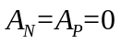
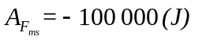 | 0,25đ
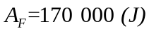 | 0,25đ | 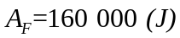

Định lý động năng  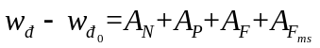 | 0,25đ | Định lý động năng
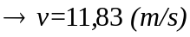 | 0,25đ | 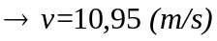
Câu 2 (1đ) |  | Câu 2 (1đ)
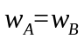 | 0,25đ
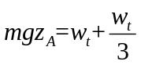 | 0,25đ
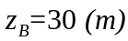 | 0,5đ | 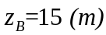
Câu 3 (1,5đ) |  | Câu 3 (1,5đ)
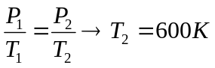 | 0,5đ | 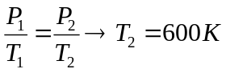
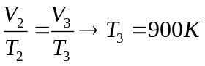 | 0,5đ | 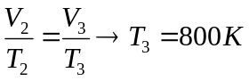
Vẽ | 0,5đ | Vẽ
Câu 4 (1,5đ) |  | Câu 4 (1,5đ)
(1)-(2): quá trình đẳng áp  (2)-(3): quá trình đẳng nhiệt  (3)-(1): quá trình đẳng tích | 0,5đ | (1)-(2): quá trình đẳng áp  (2)-(3): quá trình đẳng nhiệt  (3)-(1): quá trình đẳng tích
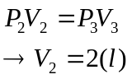 | 0,25đ | 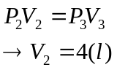
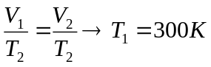 | 0,25đ
Vẽ | 0,5đ | Vẽ

